ĐẠI HỌC BÁCH KHOA HÀ NỘI
TRƯỜNG ĐIỆN – ĐIỆN TỬ


MÔN: THIẾT KẾ VLSI ET4340
Thiết kế bộ giải mã sử dụng thuật toán Viterbi

Giảng viên hướng dẫn: | TS. Nguyễn Vũ Thắng
Mã lớp: | 173881

Nhóm 27:
Đỗ Trường Quân | 20233592
Ngô Hoàng Việt | 20233712
Lý Đỗ Minh Hiển | 20233389
Nguyễn Nghĩa Thái Dương | 20233359

HÀ NỘI, 2026

Phân công công việc trong tuần 1 - 2
Thành viên | Nội dung thực hiện | Đóng góp
Đỗ Trường Quân | Khảo sát các thiết kế theo hướng FSM cải tiến cùng kiến trúc pipeline cho bộ ACS, BMU và SMU song song, xây dựng sơ bộ hệ thống và đánh giá ưu nhược điểm  Cải thiện và sửa lại phương án thiết kế | Hoàn thành
Ngô Hoàng Việt | Khảo sát các thiết kế theo hướng FSM-based, xây dựng sơ bộ hệ thống và đánh giá ưu nhược điểm | Hoàn thành
Lý Đỗ Minh Hiển | Tìm hiểu lý thuyết phần mã hóa  Viết báo cáo và giải thích chi tiết phần tìm hiểu được | Hoàn thành
Nguyễn Nghĩa Thái Dương | Tìm hiểu lý thuyết phần giải mã theo thuật toán Viterbi  Viết báo cáo và giải thích chi tiết phần tìm hiểu | Hoàn thành

Link github dự án: ( Bổ sung sau )
Link drive phân công việc hàng tuần:
https://docs.google.com/spreadsheets/d/1YJ1TJ2VE5OWQ-RDzJnSpGiIAjpktlqk_OdDu5M9t8ic/edit?usp=sharing
Link drive tổng hợp tài liệu của dự án: https://drive.google.com/drive/folders/1Xlk68cGMLBa23XJXdvjGfwCdklOrRmu4?usp=sharing

Mục lục
A. Tìm hiểu cơ sở lý thuyết 5
1. Khái niệm mã tích chập 5
2. Mã hóa mã tích chập 6
3. Quá trình giải mã 11
3.1 Thuật toán Viterbi 11
3.2 Khoảng cách Hamming 12
3.3. Trellis 12
3.3.1. Khái niệm 12
3.3.2. Xây dựng sơ đồ lưới (trellis) 12
3.3.3. Nguyên lý tìm đường đi tối ưu 12
3.3.4. Quá trình truy vết (Traceback) 13
3.3.5. Ví dụ minh họa chứng minh thuật toán có khả năng sửa lỗi 13
B. Đề xuất phương án thiết kế 18
1. Nguyên lý giải mã 18
2 Các khối chức năng 19
3. Phương án thiết kế 1 20
3.1 Luồng dữ liệu 20
3.2 Giai đoạn truy vết 21
3.3 Giao tiếp bên ngoài 21
3.4 FSM điều khiển 21
3.5 Đánh giá phương án 22
3.6 Đối chiếu với các thiết kế hiệu năng cao 24
4. Phương án Pipeline cải tiến 25
A. Thiết kế sơ đồ khối tổng quan 25
4.1 Dataflow phương án Pipeline 26
4.2 Tổng hợp các tín hiệu sử dụng 27
4.3 FSM Điều khiển 29
4.4. Đánh giá phương án thiết kế 2 30

A. Tìm hiểu cơ sở lý thuyết

1. Khái niệm mã tích chập
-Mã tích chập, hay Convolutional Code, là một loại mã sửa lỗi có bộ nhớ. Đặc điểm quan trọng của mã tích chập là đầu ra tại một thời điểm không chỉ phụ thuộc vào bit đầu vào hiện tại mà còn phụ thuộc vào một số bit đầu vào trước đó. Các bit trước đó được lưu lại trong các phần tử nhớ, thường được hiện thực bằng các thanh ghi dịch.
-Gọi bit đầu vào tại thời điểm 𝑖 là 𝑢𝑖, các bit trước đó lần lượt là $u_{i_{1}}, u_{i-1}, u_{i-2},. . . , u_{i-m}$, trong đó 𝑚 là số phần tử nhớ của bộ mã hóa. Khi đó, một bit đầu ra của mã tích chập có thể được mô tả tổng quát như sau:
$$c_{i} = f(u_{i},u_{i-1},u_{i-2},...,u_{i-m})$$
-Trong đó, (f) là hàm logic xác định bởi cấu trúc bộ mã hóa. Với mã tích chập nhị phân, hàm (f) thường được xây dựng từ các phép XOR giữa bit hiện tại và các bit đang được lưu trong thanh ghi dịch.
-Nếu bộ mã hóa có (n) đầu ra, tại mỗi thời điểm sẽ tạo ra (n) bit mã hóa. Mỗi bit đầu ra được xác định bởi một đa thức sinh riêng. Dạng tổng quát của bit đầu ra thứ (j) tại thời điểm (i) có thể viết như sau:
$$v_{i}^{(j)}=\sum_{l=0}^{m}{g_{l}^{\left(j\right)}u_{i-l}}(mod 2)$$
-Trong đó:
- $v_{i}^{(j)}$ là bit đầu ra thứ 𝑗 tại thời điểm 𝑖;
- $u_{i-l}$ là bit đầu vào hiện tại hoặc các bit trước đó;
- $g_{l}^{(j)}$ là hệ số của đa thức sinh thứ 𝑗, có giá trị 0 hoặc 1;
- phép cộng theo modulo 2 tương đương với phép XOR trong mạch số;
- (m) là số phần tử nhớ của bộ mã hóa.
-Công thức trên cho thấy đầu ra của mã tích chập được tạo ra bằng cách kết hợp có chọn lọc các bit đầu vào hiện tại và quá khứ. Nếu hệ số $g_{l}^{(j)} = 1$, bit $u_{i-l}$ tham gia vào phép XOR để tạo đầu ra. Nếu $g_{l}^{(j)} = 0$, bit đó không ảnh hưởng đến đầu ra tương ứng.
-Cấu trúc cơ bản của một bộ mã hóa tích chập gồm ba thành phần chính: chuỗi bit đầu vào, các thanh ghi dịch dùng để lưu trạng thái và các mạch XOR tạo bit đầu ra theo các đa thức sinh. Nhờ có các phần tử nhớ, một bit thông tin đầu vào có thể ảnh hưởng đến nhiều bit mã hóa đầu ra ở các thời điểm khác nhau. Đây chính là lý do mã tích chập có khả năng tạo ra sự dư thừa có cấu trúc trong chuỗi dữ liệu.
- Mã được mô tả với 3 tham số (n,k,m)
Trong đó : k là số input
n là số output
m là ô nhớ lưu trữ m giá trị bit trước đó
-n bit đầu ra hiện tại là sự kết hợp tuyến tính của k bit đầu vào hiện tại và m bit đầu vào trước đó. Do m được tạo ra để lưu các khối k bit đầu vào nên m gọi là bậc bộ nhớ của mã tích chập. Khi có k.L bit đầu vào thì ta có n.L bit đầu ra. Để reset thanh ghi dịch và tăng khả năng sửa lỗi các bit cuối khi có sai, ta them vào m bit “0” vào cuối khung truyền, khi đó ta nhận được n(m+L) bit đầu ra

-Ví dụ cho mã tích chập (2,1,3)
Trong đó: n = 2, m = 3 , k =1
R là tốc độ mã hóa hoặc tỉ lệ mã hóa (R = k/n =1/2 : cứ 1 bit vào sẽ tạo ra 2 bit mã hóa)

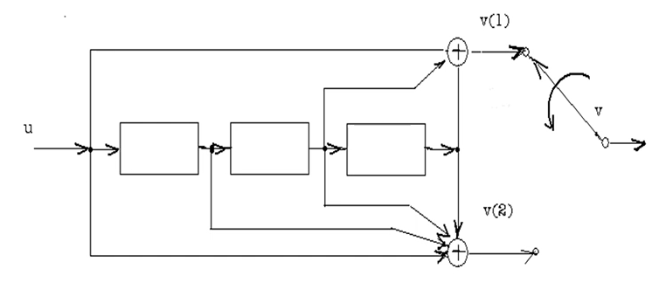

2. Mã hóa mã tích chập
- Cách tạo mã chập

Mạch trên gồm :
1 thanh ghi dịch m bit (m =3)
n mạch cộng module_2 (n =2)
1 bộ dồn kênh để đưa tín hiệu liên tục ở đầu ra

Mạch cộng module_2 được thực hiện bằng mạch logic XOR
Tất cả mã tích chập đều được tạo ra nhờ thanh ghi dịch có hàm hồi tiếp là hàm cộng module_2

Dãy thông tin u = (u0,u1,u2,…) được đưa vào mạch mã hóa lần lượt từng bit. Hai dãy ra của mạch tạo mã là v(1) =(v0(1), v1(1), v2(1),…)
Và v(2) = (v0(2),v1(2),v2(2),…)

Sau khi mã hóa, hai đầu ra v(1),v(2) sẽ được dồn lại thành 1 dãy đơn vị v
v được gọi là từ mã. Từ mã này được truyền qua kênh thông tin
Từ mã v được biểu diễn bởi công thức:
v = (v0(1) v0(2), v1(1) v1(2), v2(1) v2(2),…)
2.1. Lập mã chập bằng biểu đồ liên kết
Cho bộ mã chập (2,1,3)
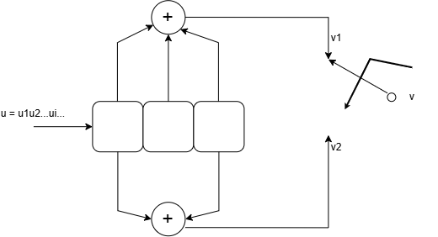
Bộ mã hóa trên có n các vecto liên kết, mỗi vecto liên kết là một bộ cộng module_2
Mỗi vecto liên kết có kích thước k và mô tả liên kết của thanh ghi dịch lập mã đến bộ cộng module_2
Trong vecto liên kết:
Số”1” vị trí thứ i của vecto chỉ ra tầng tương ứng trên thanh ghi dịch được liên kết với bộ cộng module_2 và số “0” chỉ ra vị trí tương ứng trên thanh ghi không liên kết với bộ cộng module_2

Với hình trên, vecto liên kết cho bộ cộng module_2 là:
G1 = 111
G2 = 101

Xét bản tin u = 101 và được mã hóa chập bởi bộ lập mã theo hình trên
Bản tin có 3 bit, bộ mã có 3 ô nhớ
Ta cần them 3 bit ( 0 0 0) để đưa bộ mã hóa về trạng thái ban đầu
Kết quả bit thực hiện được theo từng thời điểm sau:

Tại thời điểm t1:
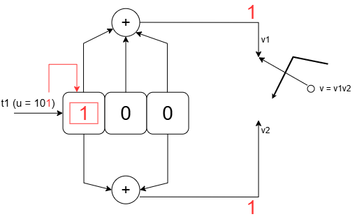
Tại thời điểm t1, Bit 1 của bản tin u được đẩy vào thanh ghi dịch đang có trạng thái là 000. Lúc này trạng thái của thanh ghi thay đổi thành 100. Bộ mã hóa thực hiện các phép XOR thu được kết quả v1 và v2
V1 = $1⊕0⊕0 = 1$
V2 = $1⊕0=1$
V= V1V2 = 11

Tại thời điểm t2:
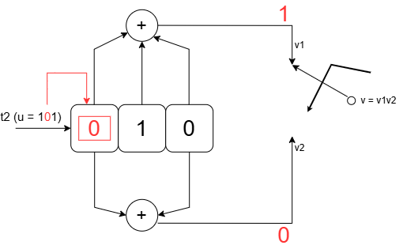
Tại thời điểm t2, bit “0” của bản tin u tiếp tục được đưa vào thanh ghi dịch , trạng thái thanh ghi lúc này thay đổi từ thời điểm t1 là 100 sang thời điểm t2 là 010. Kết quả bộ mã hóa thu được
V1 = $0⊕1⊕0 = 1$
V2 = $0⊕0 = 0$
V = V1V2 = 10

Tại thời điểm t3
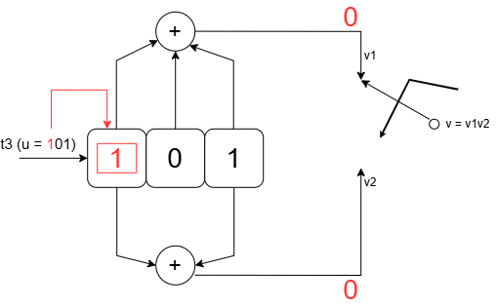
Tại thời điểm t3, bit 1 của bản tin u được đưa vào thanh ghi dịch, thanh ghi dịch thay đổi trạng thái 010 (thời điểm t2) sang trạng thái 101 ( thời điểm t3), bộ mã hóa thu được
V1 = $1⊕0⊕1 = 0$
V2 = $1⊕1 = 0$
V = V1V2 = 00

Tại thời điểm t4, khi ta đã đưa đầy đủ các bit của bản tin vào bộ mã hóa rồi thì ta tiếp tục đẩy them 3 bit 0 vào bộ mã hóa để reset lại trạng thái ban đầu
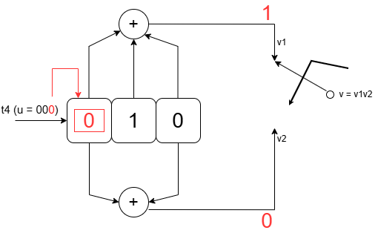
Bit 0 được đẩy vào thanh ghi dịch, trạng thái thay đổi từ 101(thời điểm t3) thành 010(thời diểm t4), bộ mã hóa thu được
V1 = $0⊕1⊕0 = 1$
V2 = $0⊕0 = 0$
V = V1V2 = 10

Tại thời điểm t5:
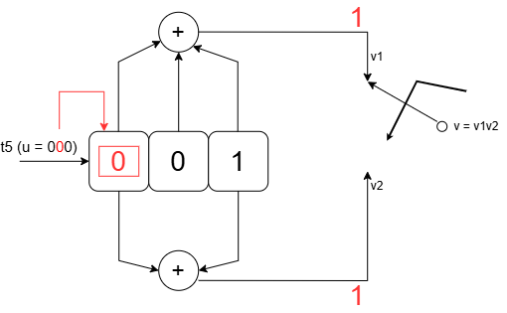
Bit 0 được đẩy vào thanh ghi dịch, trạng thái thay đổi từ 010 ( thời điểm t4) thành 001 ( thời điểm t5), bộ mã hóa thu được
V1 = $0⊕0⊕1 = 1$
V2 = $0⊕1 =1$
V = V1V2 = 11

Tại thời điểm t6
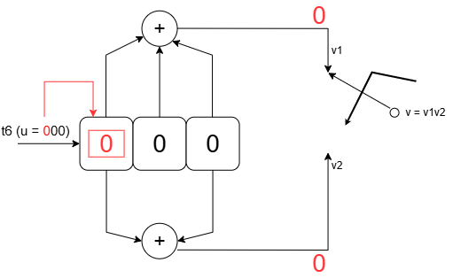
Bit 0 tiếp tục được đẩy vào thanh ghi dịch, trạng thái thanh ghi thay đổi từ 001 ( thời điểm t5) thành 000 (thời điểm t6), bộ mã hóa thu được
V1 = $0⊕0⊕0 = 0$
V2 = $0⊕0 =0$
V = V1V2 = 00
Kết quả:
Bit vào : 101
Bit reset: 000
Bit ra : 11 10 00 10 11 00

3. Quá trình giải mã

3.1 Thuật toán Viterbi
-Thuật toán giải mã Viterbi dựa vào phương pháp xác định ML(Maximum Likelyhood), số đo hợp lẽ cho một từ mã là tổng các số đo hợp lẽ ứng với mỗi nhánh của từ mã
-Trong lưới mã của ta tính toán và gắn số đo hợp lý cho mỗi nhánh tương ứng
-Trên cơ sở tính toán ta tiến hành duyệt từ mã từ đầu đến cuối và cộng các số đo hợp lý tương ứng với mỗi lần duyệt, đường nào có số đo hợp lý nhỏ nhất (survival path) sẽ tương ứng với từ mã tối ưu
-Thuật toán Viterbi đưa ra cách giải quyết điều này, số đo hợp lý được tính toán bằng khoảng cách Hamming, tương ứng với độ hợp lẽ cực đại ta sẽ được khoảng cách Hamming là nhỏ nhất

3.2 Khoảng cách Hamming
-Để đánh giá mức độ sai lệch của dữ liệu thu được, thuật toán sử dụng phép đo Khoảng cách Hamming.
-Khoảng cách Hamming giữa 2 chuỗi bit có cùng chiều dài là số lượng các vị trí mà tại đó các bit tương ứng khác nhau.
-Tại mỗi chặng thời gian (tương ứng 1 cặp bit đầu vào), bộ giải mã sẽ tính toán Lỗi chặng (Branch Metric - BM) bằng cách so sánh cặp bit thực tế nhận được với 6 các cặp bit đầu ra lý tưởng trên từng nhánh của sơ đồ Trellis.
-𝐵𝑀 càng nhỏ, xác suất nhánh đó là con đường đúng càng cao

3.3. Trellis

3.3.1. Khái niệm
-Sơ đồ lưới là sự trải phẳng đồ thị chuyển trạng thái của bộ mã hóa theo trục thời gian. Do bộ mã hóa có chiều dài ràng buộc 𝐾 = 3, đồ thị Trellis sẽ có 4 trạng thái (00, 01, 10, 11) tại mỗi bước thời gian 𝑡𝑖 . Dựa vào trạng thái khởi tạo mặc định 00, đồ thị Trellis chia làm 2 giai đoạn hoạt động rõ rệt.
-Giai đoạn khởi động: Diễn ra trong 2 chu kỳ thời gian đầu tiên (𝑡0 → 𝑡2 ). Tại 𝑡0 , hệ thống chắc chắn ở trạng thái 00. Từ 𝑡0 đến 𝑡1 , đồ thị chỉ rẽ ra 2 nhánh đi đến trạng thái 00 và 10. Từ 𝑡1 đến 𝑡2 , từ 2 trạng thái này tiếp tục rẽ ra 4 nhánh đi tới cả 4 trạng thái. Đặc điểm cốt lõi của giai đoạn này là không có sự chồng chéo nhánh (mỗi trạng thái đích chỉ nhận đúng 1 đường đi vào).
-Giai đoạn ổn định: Bắt đầu từ thời điểm 𝑡2 trở đi. Lúc này, cả 4 trạng thái đều đã được kích hoạt. Từ bất kỳ thời điểm 𝑡𝑛 sang 𝑡𝑛+1 (𝑛 > 2), mỗi trạng thái đích sẽ luôn nhận đúng 2 nhánh khác nhau đổ về từ 2 trạng thái ở bước trước đó. Sự hội tụ này đòi hỏi thuật toán phải có cơ chế chọn lọc để tránh bùng nổ tổ hợp đường đi.

3.3.2. Xây dựng sơ đồ lưới (trellis)
-Để xây dựng sơ đồ lưới, ta dựa trên FSM và tuân thủ nguyên tắc giống như biểu diễn FSM
-Cụ thể khi có bit đầu vào là”0” ta biểu diễn bằng nét đứt và khi có bit đầu vào là “1” ta biểu diễn bằng nét liền
-Sự chuyển trạng thái theo FSM, ví dụ ở trạng thái S0, khi có bit “0” vào thì S0 -> S0, khi có bit 1 vào thì S0 -> S1

3.3.3. Nguyên lý tìm đường đi tối ưu
-Thuật toán Viterbi dựa trên nguyên lý tối ưu Bellman ( Dynamic Programming): Nếu đường đi tối ưu qua một nút S ở thời điểm t, thì phần đường đi từ điểm bắt đầu đến S cũng phải là đường đi tối ưu đến nút S đó.
-Nguyên lý hoạt động qua từng bước thời gian t:
1. Khởi tạo metric
+Tại t=0, trạng thái khởi đầu là S0 = 00 có khoảng cách tích lũy = 0
+Các trạng thái còn lại khởi tạo = $∞$
2.Tính metric nhánh (BM)
+Tại mỗi bước thời gian t, thuật toán so sánh cặp bit nhận được từ kênh truyền $r_{t}$ với cặp bit lý thuyết $v_{t}$ của các nhánh chuyển trạng thái.
+Sử dụng khoảng cách Hamming giữa $r_{t}$ và $v_{t}$chính là metric của nhánh
3. Thuật toán ADD- Compare – Select
+Với mỗi trạng thái Sj tại thời điểm t, ta luôn có 2 nhánh chuyển trạng thái từ bước t-1 dẫn tới nó
+ADD(Cộng): Cộng Path Metric của trạng thái nguồn ở bước t-1 với Branch Metric tương ứng của nhánh đó
$${\text{Candidate Metric}}_{1}=\text{PM}\left(S_{a},t-1\right)+\text{BM}\left(S_{a}→S_{j}\right)$$
$${\text{Candidate Metric}}_{2}=\text{PM}\left(S_{b},t-1\right)+\text{BM}\left(S_{b}→S_{j}\right)$$

+Compare (So sánh): So sánh hai giá trị Candidate Metric vừa tính
+Select (Chọn): Chọn giá trị nhỏ nhất làm giá trị Path Metric mới cho Sj tại bước t
$\text{PM}\left(S_{j},t\right)=\min\left({\text{Candidate Metric}}_{1},{\text{Candidate Metric}}_{2}\right)$
4. Survival Path:
Nhánh cho giá trị nhỏ hơn được giữ lại làm đường duy nhất tới Sj, nhánh còn lại bị loại bỏ hoàn toàn

3.3.4. Quá trình truy vết (Traceback)
-Khi toàn bộ chuỗi 16 bit mã hóa đã được đưa vào bộ giải mã và xử lý xong khối ACS, hệ thống sẽ tiến hành đánh giá 4 giá trị Path Metric cuối cùng tại thời điểm kết thúc. Trạng thái có 𝑃𝑀 nhỏ nhất sẽ được chọn làm điểm xuất phát. Từ điểm này, bộ giải mã sẽ truy xuất lại bộ nhớ để lần ngược (Traceback) theo các quyết định "Chọn" của khối ACS trong quá khứ. Mỗi bước lùi về trước sẽ xác định chính xác một nhánh đã đi qua, từ đó ánh xạ ngược ra bit dữ liệu gốc (𝐼𝑛𝑝𝑢𝑡 là 0 hay 1). Kết quả của quá trình truy vết chính là chuỗi 8 bit thông tin ban đầu đã được khôi phục và loại bỏ nhiễu.

3.3.5. Ví dụ minh họa chứng minh thuật toán có khả năng sửa lỗi
-Giả sử cho bộ mã hóa chập (2,1,2) với G = [7,5] , xác định chuỗi bit mã hóa cho chuỗi thông tin u = [1 1 0 1]. Khi truyền qua kênh, giả sử chuỗi bit thu được bị lỗi tại vị trí bit thứ 5.

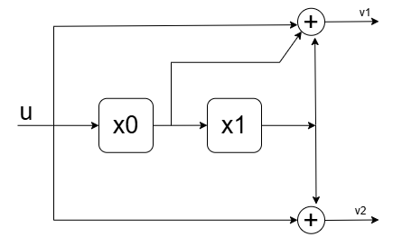

-Từ quá trình mã hóa đã được trình bày ở trên, bộ mã hóa sẽ thu được output là
11 10 00 10 00 10 11
Giả thiết cho bit lỗi ở vị trí bit số 5 nên chuỗi bit nhận được :
11 10 10 10 00 10 11

Quá trình giải mã:
-Bước 1: Từ sơ đồ bộ mã ta xây dựng bảng các trạng thái của bộ mã và bảng chuyển dịch trạng thái để có thể xây dựng FSM

Bảng các trạng thái
Trạng thái thanh ghi |  | Trạng thái Si
X2 | X1 | i = x2+2x1
0 | 0 | 0
1 | 0 | 1
0 | 1 | 2
1 | 1 | 3

Bảng chuyển dịch trạng thái
Trạng thái hiện tại | Trạng thái kế tiếp (Si+1) |  | Output
(Si) | Input = 0 | Input =1 | Input = 0 | Input = 1
0 | 0 | 1 | 00 | 11
1 | 2 | 3 | 10 | 01
2 | 0 | 1 | 11 | 00
3 | 2 | 3 | 01 | 10

-Bước 2: Từ bảng chuyển dịch trạng thái ta thu được FSM
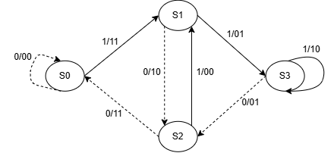

-Bước 3: Lập Trellis

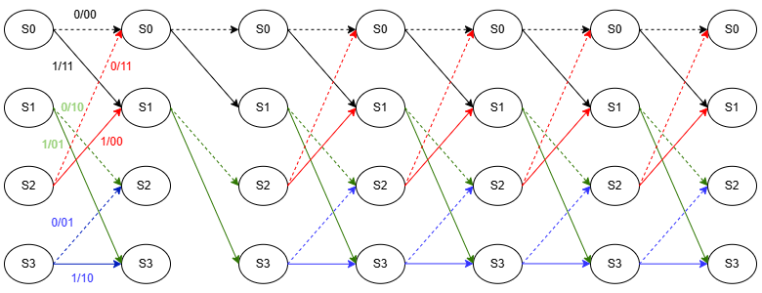
Quá trình giải mã Viterbi từng bước thời gian $t$
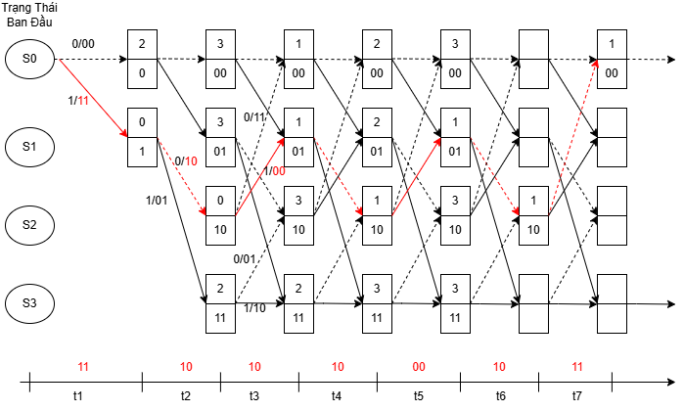
-Khởi tạo ($t=0$):
$$\text{PM}\left(S_{0}\right)=0, \text{PM}\left(S_{1}\right)=∞, \text{PM}\left(S_{2}\right)=∞, \text{PM}\left(S_{3}\right)=∞$$
-Bước $t=1$ ($r_{1}=11$):
- Từ $S_{0}\left(00\right)\underset{→}{u=0}S_{0}\left(00\right)$ ($v=00$): $\text{PM}=0+d_{H}\left(11,00\right)=2$
- Từ $S_{0}\left(00\right)\underset{→}{u=1}S_{1}\left(10\right)$ ($v=11$): $\text{PM}=0+d_{H}\left(11,11\right)=0⟹\text{PM}\left(S_{1}\right)=0$
Tóm tắt $t=1$: $\text{PM}\left(S_{0}\right)=2, \text{PM}\left(S_{1}\right)=0, \text{PM}\left(S_{2}\right)=∞, \text{PM}\left(S_{3}\right)=∞$
-Bước $t=2$ ($r_{2}=10$):
Đến $S_{0}\left(00\right)$: từ $S_{0}→S_{0}$ ($v=00$): $2+d_{H}\left(10,00\right)=3⟹\text{PM}\left(S_{0}\right)=3$
Đến $S_{1}\left(10\right)$: từ $S_{0}→S_{1}$ ($v=11$): $2+d_{H}\left(10,11\right)=3⟹\text{PM}\left(S_{1}\right)=3$
Đến $S_{2}\left(01\right)$: từ $S_{1}→S_{2}$ ($v=10$): $0+d_{H}\left(10,10\right)=0⟹\text{PM}\left(S_{2}\right)=0$
Đến $S_{3}\left(11\right)$: từ $S_{1}→S_{3}$ ($v=01$): $0+d_{H}\left(10,01\right)=2⟹\text{PM}\left(S_{3}\right)=2$
Tóm tắt $t=2$: $\text{PM}\left(S_{0}\right)=3, \text{PM}\left(S_{1}\right)=3, \text{PM}\left(S_{2}\right)=0, \text{PM}\left(S_{3}\right)=2$
-Bước $t=3$ ($r_{3}=10$ - Bít lỗi):
Đến $S_{0}\left(00\right)$:
Từ $S_{0}→S_{0}$ ($v=00$): $3+d_{H}\left(10,00\right)=4$
Từ $S_{2}→S_{0}$ ($v=11$): $0+d_{H}\left(10,11\right)=1$
$$⟹\text{PM}\left(S_{0}\right)=\min\left(4,1\right)=1 \left(\text{giữ đường từ }S_{2}\right)$$
Đến $S_{1}\left(10\right)$:
Từ $S_{0}→S_{1}$ ($v=11$): $3+d_{H}\left(10,11\right)=4$
Từ $S_{2}→S_{1}$ ($v=00$): $0+d_{H}\left(10,00\right)=1$
$$⟹\text{PM}\left(S_{1}\right)=\min\left(4,1\right)=1 \left(\text{giữ đường từ }S_{2}\right)$$
Đến $S_{2}\left(01\right)$:
Từ $S_{1}→S_{2}$ ($v=10$): $3+d_{H}\left(10,10\right)=3$
Từ $S_{3}→S_{2}$ ($v=01$): $2+d_{H}\left(10,01\right)=4$
$$⟹\text{PM}\left(S_{2}\right)=3$$
Đến $S_{3}\left(11\right)$:
Từ $S_{1}→S_{3}$ ($v=01$): $3+d_{H}\left(10,01\right)=5$
Từ $S_{3}→S_{3}$ ($v=10$): $2+d_{H}\left(10,10\right)=2$
$$⟹\text{PM}\left(S_{3}\right)=2$$
Tóm tắt $t=3$: $\text{PM}\left(S_{0}\right)=1, \text{PM}\left(S_{1}\right)=1, \text{PM}\left(S_{2}\right)=3, \text{PM}\left(S_{3}\right)=2$
-Bước $t=4$ ($r_{4}=10$):
Đến $S_{0}\left(00\right)$: từ $S_{0}→S_{0}$ ($v=00$): $1+d_{H}\left(10,00\right)=2⟹\text{PM}\left(S_{0}\right)=2$
Đến $S_{1}\left(10\right)$: từ $S_{0}→S_{1}$ ($v=11$): $1+d_{H}\left(10,11\right)=2⟹\text{PM}\left(S_{1}\right)=2$
Đến $S_{2}\left(01\right)$: từ $S_{1}→S_{2}$ ($v=10$): $1+d_{H}\left(10,10\right)=1⟹\text{PM}\left(S_{2}\right)=1$
Đến $S_{3}\left(11\right)$: từ $S_{1}→S_{3}$ ($v=01$): $1+d_{H}\left(10,01\right)=3⟹\text{PM}\left(S_{3}\right)=3$
Tóm tắt $t=4$: $\text{PM}\left(S_{0}\right)=2, \text{PM}\left(S_{1}\right)=2, \text{PM}\left(S_{2}\right)=1, \text{PM}\left(S_{3}\right)=3$
-Bước $t=5$ ($r_{5}=00$):
Đến $S_{0}\left(00\right)$: từ $S_{2}→S_{0}$ ($v=11$): $1+d_{H}\left(00,11\right)=3⟹\text{PM}\left(S_{0}\right)=3$
Đến $S_{1}\left(10\right)$: từ $S_{2}→S_{1}$ ($v=00$): $1+d_{H}\left(00,00\right)=1⟹\text{PM}\left(S_{1}\right)=1$
Đến $S_{2}\left(01\right)$: từ $S_{0}→S_{2}$ ... $⟹\text{PM}\left(S_{2}\right)=3$
Đến $S_{3}\left(11\right)$: từ $S_{0}→S_{3}$ ... $⟹\text{PM}\left(S_{3}\right)=3$
Tóm tắt $t=5$: $\text{PM}\left(S_{0}\right)=3, \text{PM}\left(S_{1}\right)=1, \text{PM}\left(S_{2}\right)=3, \text{PM}\left(S_{3}\right)=3$
-Bước $t=6$ ($r_{6}=10$ - Bít tail $0$):
Đến $S_{2}\left(01\right)$: từ $S_{1}→S_{2}$ ($v=10$): $1+d_{H}\left(10,10\right)=1⟹\text{PM}\left(S_{2}\right)=1$
Tóm tắt $t=6$: $\text{PM}\left(S_{2}\right)=1$ (Các trạng thái khác đều có PM lớn hơn).
-Bước $t=7$ ($r_{7}=11$ - Bít tail $0$):
Vì có bít đuôi reset thanh ghi, trạng thái kết thúc bắt buộc phải về $S_{0}\left(00\right)$:
Đến $S_{0}\left(00\right)$: từ $S_{2}\left(01\right)\underset{→}{u=0}S_{0}\left(00\right)$ ($v=11$):
$$\text{PM}\left(S_{0},7\right)=\text{PM}\left(S_{2},6\right)+d_{H}\left(11,11\right)=1+0=1$$

Truy vết (Traceback) và Khôi phục dữ liệu
Điểm kết thúc có metric nhỏ nhất tại $t=7$ là $S_{0}\left(00\right)$ với $\text{PM}=1$.
Truy vết ngược theo đường đi sống sót (Survivor Path):
$$S_{0}\left(00\right)\underset{u_{7}=0}{←}S_{2}\left(01\right)\underset{u_{6}=0}{←}S_{1}\left(10\right)\underset{u_{5}=1}{←}S_{2}\left(01\right)\underset{u_{4}=0}{←}S_{1}\left(10\right)\underset{u_{3}=1}{←}S_{2}\left(01\right)\underset{u_{2}=0}{←}S_{1}\left(10\right)\underset{u_{1}=1}{←}S_{0}\left(00\right)$$
Chuỗi bít thông tin khôi phục đầy đủ (gồm cả tail bits):
$${\overset{ˆ}{u}}_{\text{full}}=\left[1,0,1,0,1,0,0\right]$$
Bỏ 2 bít đuôi tail bits $0,0$, ta thu được chuỗi thông tin gốc:
$$\overset{ˆ}{u}=\left[1,0,1,0,1\right]$$
Kết luận: Mặc dù bị lỗi bít thứ 5 trên đường truyền, thuật toán Viterbi đã loại bỏ các nhánh sai nhờ việc tích lũy khoảng cách Hamming tổng thể, qua đó sửa lỗi thành công và giải mã chính xác tuyệt đối bản tin $u=\left[1,0,1,0,1\right]$.

B. Đề xuất phương án thiết kế

1. Nguyên lý giải mã
Viterbi không quyết định từng bit ngay khi nhận được. Bộ giải mã mở rộng các đường đi trên trellis, cộng dồn metric, giữ lại đường tốt hơn tại mỗi trạng thái rồi truy ngược các quyết định survivor. Với hard decision, branch metric có thể tính bằng khoảng cách Hamming giữa symbol nhận và symbol kỳ vọng.
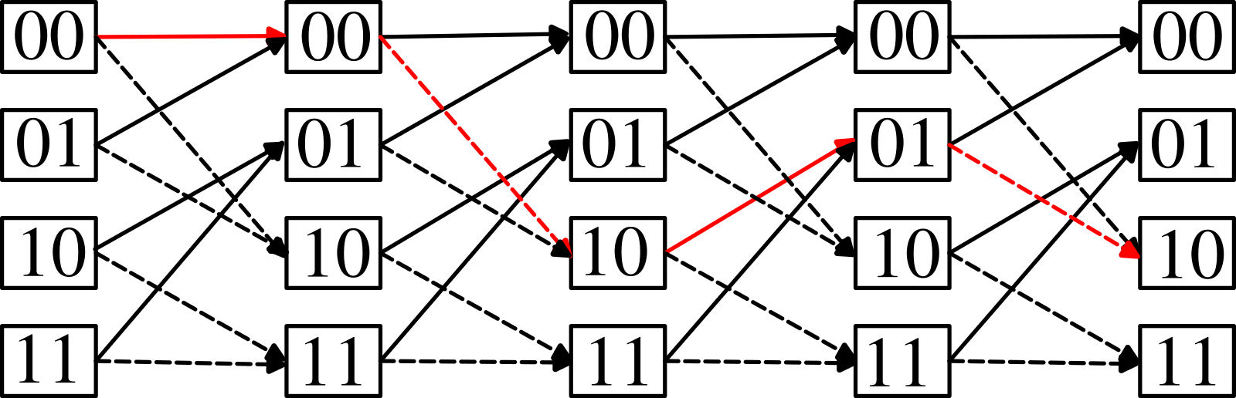
Hình 1 Ví dụ trellis bốn trạng thái và một đường survivor
Nguồn sưu tầm: Wikimedia Commons, Convolutional code trellis diagram, public domain [1].
Hình 1 giúp hình dung rõ rằng mỗi cột là một thời điểm, còn mỗi nút là một trạng thái của encoder. Đường màu đỏ chỉ là một ví dụ về đường được giữ lại; trong phần cứng, ACS phải thực hiện phép cộng, so sánh và chọn cho từng trạng thái ở mỗi bước trellis.
1. Chốt một symbol gồm hai bit mã hóa khi giao tiếp đầu vào hợp lệ.
2. Tính branch metric cho các cặp bit có thể phát 00, 01, 10 và 11.
3. Cộng branch metric với path metric cũ, so sánh hai đường đi vào cùng một trạng thái và lưu decision bit.
4. Sau symbol cuối, đọc ngược survivor memory để khôi phục chuỗi dữ liệu.

2 Các khối chức năng
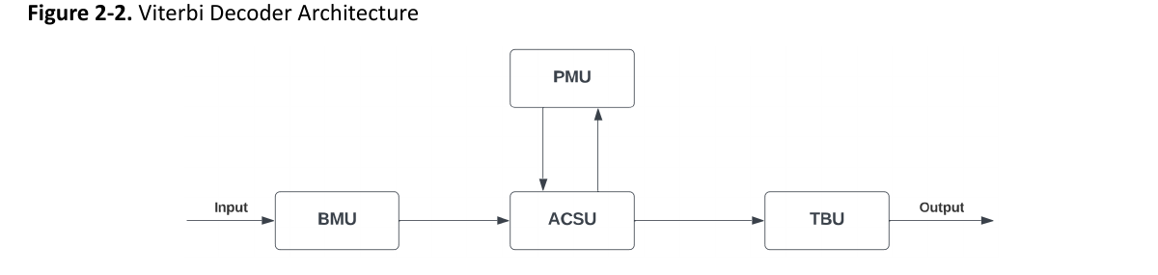
Hình 2 Cách phân chia BMU, PMU ACSU và TBU trong một IP Viterbi
Nguồn sưu tầm: Microchip, Viterbi Decoder User Guide, Figure 2-2 [2].
Sơ đồ của Microchip dùng ba nhóm chính: BMU tính sai khác, PMU/ACSU cập nhật path metric, còn TBU khôi phục chuỗi bit. Tôi dùng cách phân chia này làm mốc tham khảo, sau đó tách thêm metric memory, survivor memory, output buffer và FSM để sơ đồ của nhóm có thể chuyển trực tiếp sang RTL.
Khối | Nhiệm vụ
Input register | Chốt sym_in[1:0] khi valid và ready cùng bằng 1; giữ symbol ổn định trong vòng xử lý.
BMC | Tính bốn branch metric bằng khoảng cách Hamming với 00, 01, 10 và 11.
ACS | Tính hai candidate đi vào một state, so sánh, chọn metric nhỏ hơn và tạo decision bit.
Metric memory | Giữ PM_old và PM_new riêng để dữ liệu cũ không bị ghi đè trước khi xử lý xong symbol.
Survivor memory | Lưu decision của từng state tại mỗi bước trellis và cấp dữ liệu cho traceback.
Traceback | Đọc decision theo chiều ngược, xác định state trước đó và ghi bit giải mã vào đệm.
FSM | Điều khiển state index, địa chỉ RAM, chuyển bank metric và giao tiếp valid/ready.

3. Phương án thiết kế 1
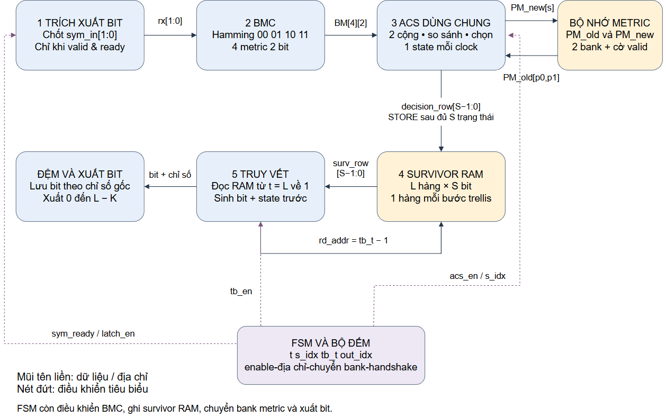
Hình 3 Sơ đồ dataflow phương án Viterbi dùng FSM

3.1 Luồng dữ liệu
Khi sym_valid và sym_ready cùng bằng 1, input register chốt cặp bit nhận vào. BMC tạo bốn branch metric. FSM sau đó cho ACS chạy lần lượt qua bốn state. Mỗi chu kỳ ACS tạo một PM_new và một decision bit. Khi đủ bốn state, decision row được ghi vào survivor memory, hai bank metric đổi vai trò và decoder chuyển sang symbol tiếp theo.

3.2 Giai đoạn truy vết
Khi đã nhận đủ L symbol, traceback bắt đầu từ state 00 vì ví dụ dùng khung terminated với hai tail bit bằng 0. Survivor memory được đọc từ địa chỉ L - 1 về 0. Mỗi decision xác định state trước đó; bit giải mã được ghi vào output buffer theo đúng vị trí. Sau khi truy vết xong, dữ liệu được đọc từ đầu đến cuối và bỏ hai tail bit.

3.3 Giao tiếp bên ngoài
Nhóm | Tín hiệu | Ý nghĩa
Clock và điều khiển | clk, rst_n, start, frame_len[7:0] | Khởi động một khung và cung cấp độ dài L.
Đầu vào | sym_in[1:0], sym_valid, sym_ready | Nhận từng cặp bit theo cơ chế valid/ready.
Đầu ra | bit_out, out_valid, out_ready | Xuất từng bit giải mã và cho phép phía nhận tạo backpressure.
Trạng thái | busy, done, cfg_error | Báo đang xử lý, hoàn thành hoặc thông số khung không hợp lệ.

3.4 FSM điều khiển
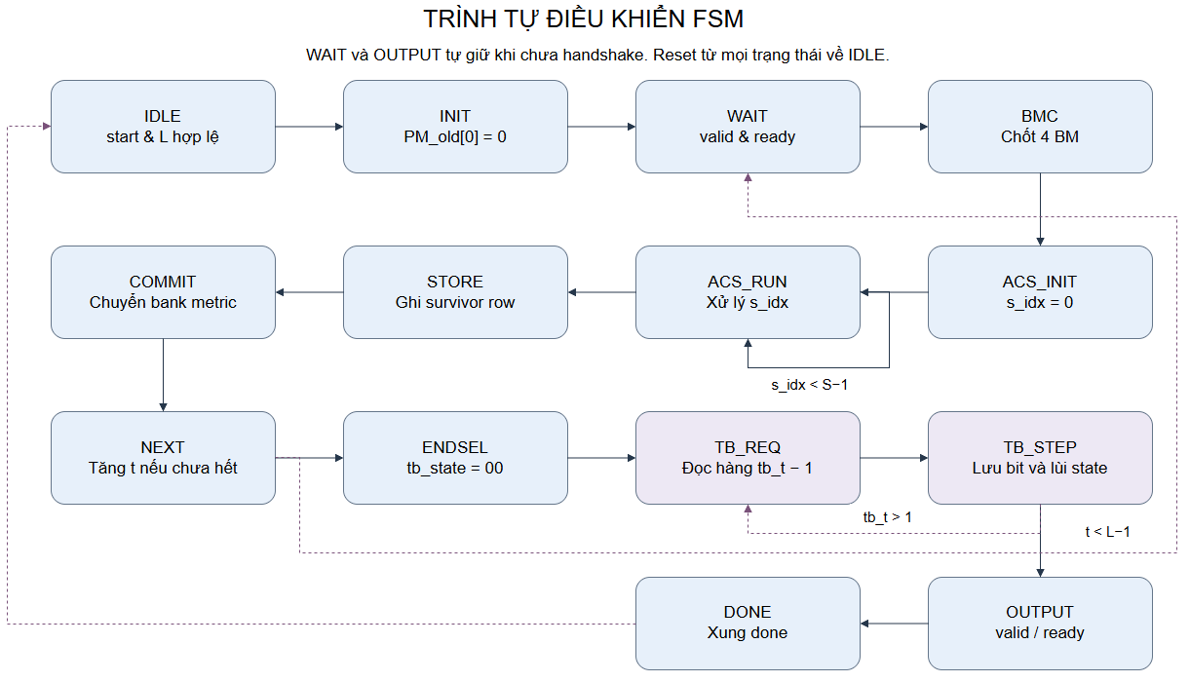
Hình 4 Trình tự trạng thái điều khiển
Chia FSM thành bốn giai đoạn: khởi tạo, xử lý từng symbol, truy vết và xuất kết quả. WAIT chỉ nhận symbol khi handshake xảy ra. ACS_RUN lặp theo số state. TB_REQ và TB_STEP được tách riêng để phù hợp với survivor RAM đọc đồng bộ một chu kỳ. OUTPUT giữ nguyên bit_out khi out_valid bằng 1 nhưng out_ready bằng 0.

Nhóm trạng thái | Hoạt động
IDLE và INIT | Chờ start; kiểm tra L; khởi tạo PM_old[00] = 0 và đánh dấu các state còn lại chưa hợp lệ.
WAIT đến NEXT | Nhận symbol, tính BMC, chạy ACS theo từng state, ghi survivor row, chuyển bank và tăng t.
ENDSEL đến TB_STEP | Chọn state cuối, đọc survivor memory và lặp truy vết đến đầu khung.
OUTPUT và DONE | Xuất L - 2 bit thông tin; phát done trong một clock rồi trở về IDLE.

Nếu reset xảy ra, FSM trở về IDLE và các tín hiệu giao tiếp được đưa về trạng thái an toàn. Không xóa toàn bộ RAM vì khung mới sẽ ghi lại vùng địa chỉ được sử dụng, nhưng INIT phải khởi tạo lại path metric và các cờ valid.

3.5 Đánh giá phương án

3.5.1 Ưu điểm
- Chỉ dùng một ACS và tái sử dụng qua các state nên giảm số bộ cộng, bộ so sánh và multiplexer.
- FSM tách rõ từng thao tác, thuận lợi khi theo dõi waveform và khoanh vùng lỗi.
- Hai bank metric giúp kiểm soát dữ liệu cũ và dữ liệu mới, tránh ghi đè trong cùng một bước trellis.
- Phù hợp làm kiến trúc cơ sở trước khi tăng độ song song hoặc bổ sung pipeline.

3.5.2 Nhược điểm
- Mỗi symbol cần nhiều chu kỳ vì ACS xử lý lần lượt từng state.
- Số state tăng theo 2^(K-1), do đó thời gian xử lý tăng nhanh khi K lớn hơn.
- Phải lưu survivor decision đến khi kết thúc khung; đầu ra chỉ có sau giai đoạn traceback.
- Kiến trúc hiện tại chưa nhận khung mới trong khi đang truy vết và xuất dữ liệu.

3.5.3 Ước lượng theo FSM
Với S = 4 state, ước lượng một symbol cần S + 6 = 10 clock, gồm WAIT, BMC, ACS_INIT, bốn lần ACS_RUN, STORE, COMMIT và NEXT. Traceback cần khoảng 2L clock do survivor RAM có một pha yêu cầu và một pha sử dụng. Nếu out_ready luôn bằng 1, phần xuất payload cần L - 2 clock.
Thành phần dữ liệu | Ước lượng với L = 128
Hai bank metric và valid | 2 x 4 x 9 + 2 x 4 = 80 bit
Survivor memory | 128 x 4 = 512 bit
Output buffer | 128 x 1 = 128 bit
BMC và decision row | 4 x 2 + 4 = 12 bit
Tổng phần dữ liệu | 732 bit, chưa gồm FSM, bộ đếm và overhead ánh xạ FPGA

Theo lịch trên, thời gian từ start đến done là L(S + 6) + 2L + (L - 2) + 3 clock. Với L = 128 và S = 4, kết quả dự kiến là 1665 clock. Đây mới là ước lượng kiến trúc; số liệu cuối cùng phải lấy từ mô phỏng và tổng hợp RTL.

3.6 Đối chiếu với các thiết kế hiệu năng cao
- Nhóm tiến hành so sánh phương án FSM đề xuất với các phương án pipeline sâu để đưa ra nhận định được ưu – nhược điểm của phương án hiện tại, từ đó đưa ra phương án tốt hơn cho thiết kế
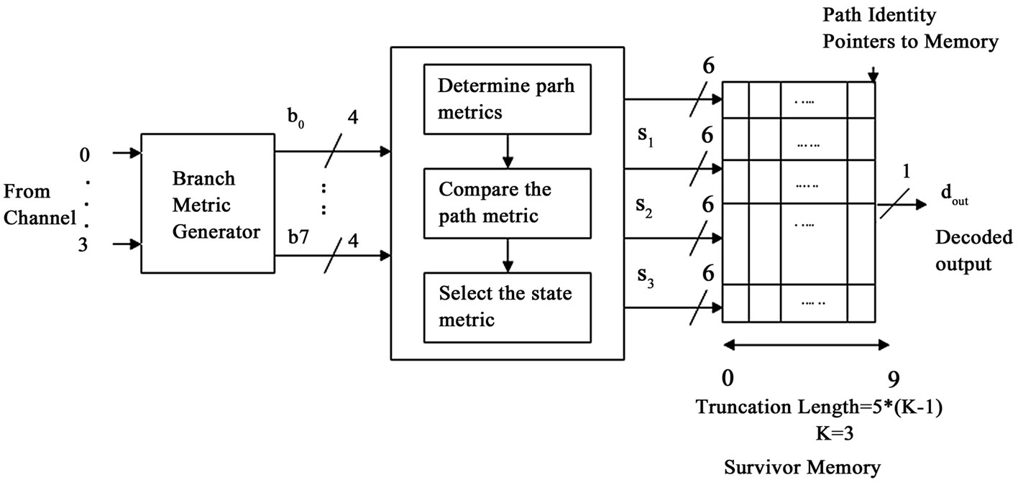
Hình 5 Kiến trúc Viterbi theo hướng song song và pipeline sâu
Nguồn sưu tầm: C. Arun và V. Rajamani, Figure 2, bài báo năm 2009, CC BY 4.0 [3].
Công bố | Nền tảng và kết quả | Điểm rút ra
Li và cộng sự, 2012 [4] | Xilinx XC5VLX330; 181,7 MHz; throughput 363 Mb/s; radix-4. | Xử lý nhiều bước trellis hơn trong một chu kỳ giúp tăng throughput nhưng làm ACS phức tạp hơn.
Xia và cộng sự, 2017 [5] | 64 state; sliding block; 640 Mb/s; 105 mW; 0,1641 nJ/bit. | Chia block và xử lý hai chiều cho phép tăng song song, đổi lại điều khiển và bộ nhớ phức tạp.
Arun và Rajamani, 2009 [3] | Xilinx XC2VP2; 145 MHz; báo cáo giảm công suất 68,82% so với thiết kế gốc. | Pipeline sâu cần đi kèm clock gating và giảm chuyển mạch để tránh tăng công suất.
Black và Meng, 1997 [7] | 4 state, soft decision; 1 Gb/s tại 83 MHz trong CMOS. | Sliding block có thể đạt throughput rất cao nhưng không còn là kiến trúc tuần tự đơn giản.

Nhận xét: Từ đối chiếu với các kiến trúc khác tối ưu hơn, nhóm nhận thấy phương án FSM-based hiện tại chưa tối ưu cho yêu cầu của bài toán

4. Phương án Pipeline cải tiến
Nhận xét: Phương án đề xuất 1 sử dụng chung 1 bộ ACS duy nhất tuy giảm số cổng logic tổ hợp nhưng thiết kế FSM phức tạp (14 trạng thái), cần 2 bank nhớ Path Metric và Survivor RAM đọc ngược nên độ trễ lớn, hiệu suất chưa cao với bài toán K = 3.
Từ đó, nhóm đề xuất phương án 2: Sử dụng kiến trúc Pipeline 5 tầng với 4 bộ ACS song song theo kỹ thuật Compare // Add (so sánh song song với cộng trên Path Metric 3-bit), khởi động Trellis bằng Forced Decision và lưu vết bằng ma trận Register-Exchange tinh giản 4 × 6 Flip-Flop.

A. Thiết kế sơ đồ khối tổng quan
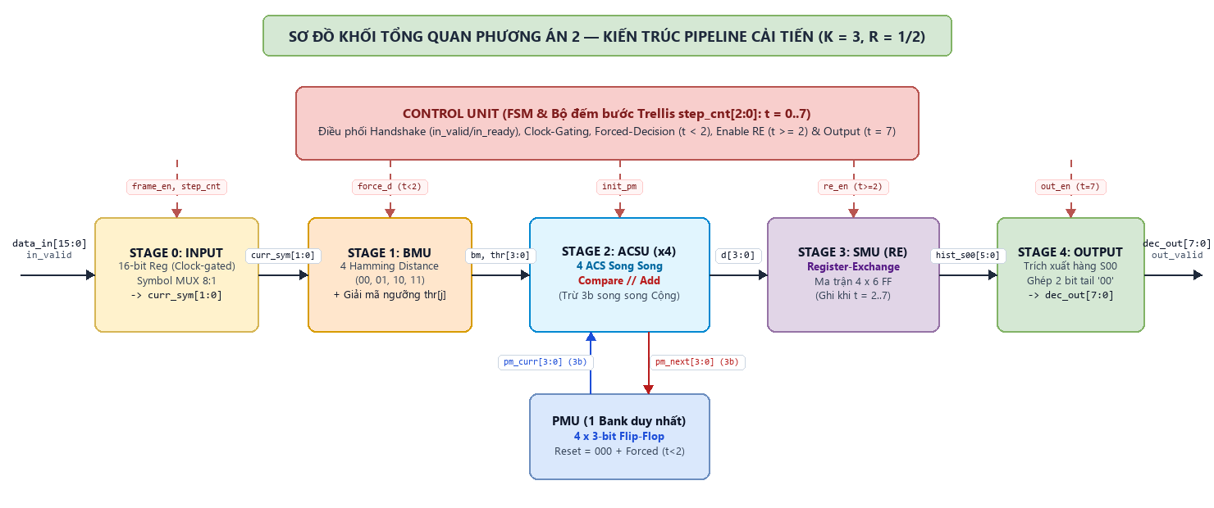

Khối ( phương án 2 ) | Nhiệm vụ | So sánh với thiết kế 1
Stage 0 & FSM (Input Buffer & Control Unit) | Chốt khung 16-bit data_in[15:0] (Clock-gated 1/8 chu kỳ), tuần tự hóa qua MUX 8:1 theo step_cnt[2:0] (t = 0..7) và cấp tín hiệu điều khiển các tầng pipeline. | Nhận trọn gói 16-bit và tự động tuần tự hóa nội bộ; hỗ trợ nạp khung gối đầu (Back-to-Back 8 nhịp/khung); không phải duyệt chỉ số trạng thái s_idx hay quản lý địa chỉ RAM.
Stage 1: BMU & Threshold Decode | Tính song song 4 khoảng cách Hamming (2-bit) với 00, 01, 10, 11 và giải mã trước ngưỡng so sánh thr[j] = 2*(BM_0 - 1) thuộc {-2, 0, +2}. | Tận dụng tính chất bù nhánh K = 3 (BM_11 = 2 - BM_00, BM_01 = 2 - BM_10) và đưa việc tính ngưỡng ra ngoài vòng hồi tiếp đệ quy ACS.
Stage 2: ACSU (4x ACS Compare // Add) | 4 bộ ACS tính đồng thời cho 4 trạng thái: nhánh So sánh trên hiệu (PM1 - PM0) < thr[j] chạy song song với nhánh Cộng (PM + BM), chọn PM_next (3-bit) và xuất 4 bit quyết định d[3:0]. | Xử lý cả 4 trạng thái trong 1 chu kỳ thay vì 4 chu kỳ tuần tự; kỹ thuật Compare // Add rút ngắn đường tới hạn vòng đệ quy từ ~8 mức cổng xuống còn ~5 mức cổng logic.
PMU (Path Metric Unit — 3-bit) | Lưu trữ 4 giá trị Path Metric bằng 1 bank 4 × 3-bit Flip-Flop (12 FF); khởi tạo 3'b000 kết hợp Forced Decision ở t = 0, 1. | Thu gọn từ 5-bit (2 bank) xuống 1 bank 3-bit duy nhất (do PM_max = 5, Candidate_max = 7 trên khung 8 bước, không bao giờ tràn số); không cần giá trị phạt 16.
Stage 3 & 4: SMU (Register-Exchange 4×6) & Output | Ma trận 4 × 6 Flip-Flop cập nhật lịch sử 6 bit thông tin (u0..u5) khi t = 2..7; trích xuất trực tiếp hàng S00 ghép 2 bit tail '00' ra dec_out[7:0]. | Giảm 25% diện tích thanh ghi so với 4 × 8 FF; loại bỏ hoàn toàn Survivor RAM, chu kỳ đọc ngược Traceback và bộ so sánh tìm Min-PM ở đầu ra.

4.1 Dataflow phương án Pipeline
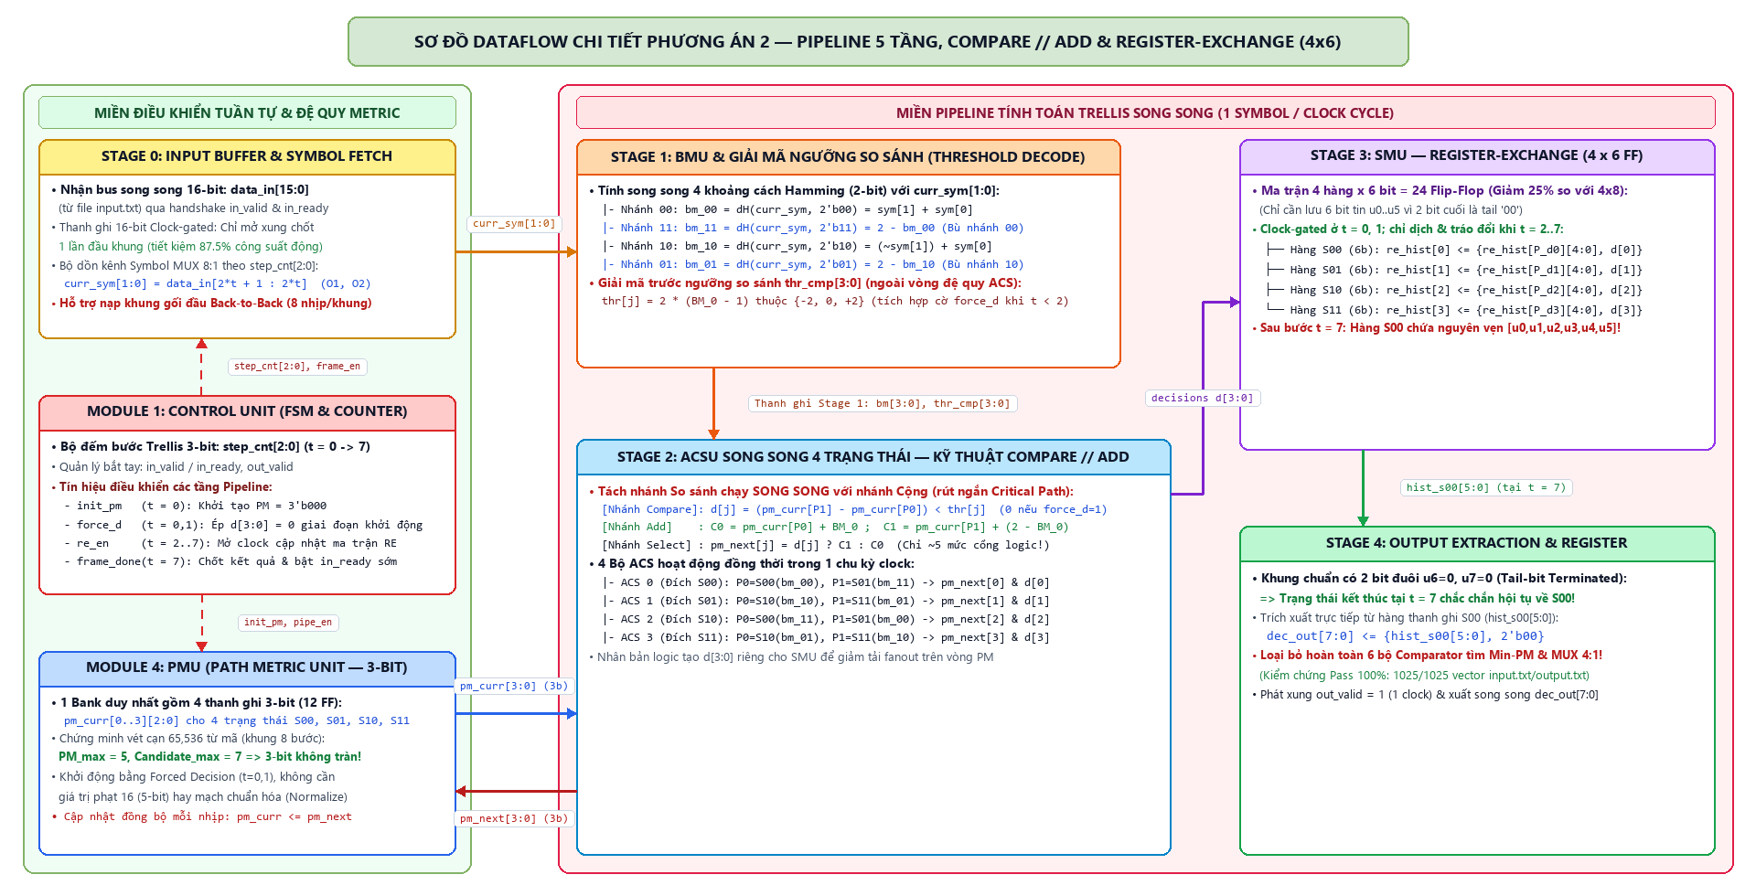

4.1.1 Luồng dữ liệu
Ở Stage 0 (Input & Symbol Fetch), khi bắt tay in_valid và in_ready cùng bằng 1, toàn bộ khung mã hóa 16-bit data_in[15:0] (đọc từ file input.txt) được chốt vào thanh ghi đầu vào có điều khiển Clock-gating (chỉ mở xung 1 lần mỗi 8 chu kỳ). Bộ dồn kênh 8:1 MUX dưới sự điều khiển của bộ đếm step_cnt[2:0] (t = 0..7) lần lượt trích xuất từng cặp bit curr_sym[1:0] đưa sang Stage 1 (BMU). Tại đây, khối BMU tính song song bốn khoảng cách Hamming 2-bit (bm_00, bm_01, bm_10, bm_11) và giải mã trước các ngưỡng so sánh thr[j] = 2*(BM_0 - 1) thuộc {-2, 0, +2} nằm ngoài vòng đệ quy, sau đó chốt qua thanh ghi Pipeline Stage 1 để cấp cho khối ACSU.
Ở Stage 2 (ACSU & PMU Core), bốn bộ ACS hoạt động song song cho cả bốn trạng thái S00, S01, S10, S11 trong đúng 1 chu kỳ clock. Thay vì cộng rồi mới so sánh tuần tự, mạch áp dụng kỹ thuật Compare // Add dựa trên tính chất bù mã K = 3 (BM_1 = 2 - BM_0): nhánh So sánh tính hiệu (PM(P1) - PM(P0)) < thr[j] đồng thời song song với nhánh Cộng tính C0 = PM(P0) + BM_0 và C1 = PM(P1) + (2 - BM_0). Kết quả tạo ra vector quyết định d[3:0] điều khiển MUX 2:1 chọn pm_next[3:0] (rút ngắn đường tới hạn còn ~5 mức cổng). Qua kiểm chứng vét cạn 65.536 từ mã trên khung 8 bước, PM cực đại chỉ bằng 5 và ứng viên cực đại bằng 7, do đó PMU chỉ cần 1 bank gồm 4 thanh ghi 3-bit (pm_curr[3:0][2:0]) kết hợp cơ chế ép quyết định (Forced Decision: d[3:0] = 0 tại t = 0, 1) mà không cần giá trị phạt 16 hay mạch chuẩn hóa chống tràn.

4.1.2 Giai đoạn truy vết và xuất dữ liệu
Ở Stage 3 (SMU — Register-Exchange), thiết kế thay thế hoàn toàn Survivor RAM bằng ma trận thanh ghi dịch-tráo đổi tinh giản gồm 4 × 6 = 24 Flip-Flop (re_hist[3:0][5:0]), giảm 25% số thanh ghi so với cấu trúc 4 × 8 truyền thống vì 2 bit cuối của khung luôn cố định là 2 bit đuôi (tail bits '00'). Trong 2 bước khởi động (t = 0, 1) chưa có nhánh hội tụ, ma trận RE được ngắt xung (Clock-gated) để tiết kiệm công suất; từ bước t = 2 đến t = 7, mỗi hàng trạng thái Sj tráo đổi chuỗi lịch sử từ tiền trạng thái sống sót (P1 nếu d[j] = 1, P0 nếu d[j] = 0) và dịch nối tiếp bit quyết định d[j] vào LSB: re_hist_next[j] = {re_hist[P_dj][4:0], d[j]}.

Ở Stage 4 (Output Extraction & Register), do toàn bộ 1025 mẫu kiểm thử chuẩn đều kết thúc bằng hai bit đuôi u6 = 0, u7 = 0 đưa bộ mã hóa hội tụ chắc chắn về trạng thái S00 tại t = 7, hàng thanh ghi re_hist[S00][5:0] đã chứa nguyên vẹn 6 bit thông tin gốc [u0, u1, u2, u3, u4, u5]. Khối đầu ra trích xuất trực tiếp hàng S00, ghép nối với 2 bit đuôi 2'b00 để chốt vào thanh ghi dec_out[7:0] = {hist_s00[5:0], 2'b00} cùng cờ out_valid = 1 trong đúng 1 chu kỳ clock. Giải pháp này loại bỏ hoàn toàn độ trễ đọc ngược RAM lẫn 6 bộ so sánh tìm Min-PM ở đầu ra, đạt tỷ lệ giải mã chính xác 100% (1025/1025 vector).

4.2 Tổng hợp các tín hiệu sử dụng

4.2.1. Nhóm giao tiếp bên ngoài
Nhóm | Tín hiệu | Ý nghĩa
Clock và điều khiển | clk, rst_n | Xung nhịp hệ thống toàn cục và tín hiệu reset bất đồng bộ tích cực mức thấp.
Đầu vào (Khung 16-bit) | data_in[15:0], in_valid, in_ready | Nhận song song khung 16-bit mã hóa (từ file input.txt) theo cơ chế bắt tay valid/ready; hỗ trợ nạp gối đầu Back-to-Back mỗi 8 chu kỳ.
Đầu ra (Khung 8-bit) | dec_out[7:0], out_valid | Xuất song song 8 bit dữ liệu giải mã hoàn chỉnh (khớp file output.txt) kèm xung báo hợp lệ out_valid trong 1 chu kỳ clock.
Trạng thái | busy, done | Báo trạng thái đường ống đang xử lý khung dữ liệu và phát xung báo hoàn tất giải mã khung.

4.2.2. Nhóm tín hiệu Pipeline Dataflow
Nhóm | Tín hiệu | Ý nghĩa
Stage 0 → BMU | curr_sym[1:0], sym_valid | Cặp bit symbol hiện tại (O1, O2) trích xuất từ thanh ghi khung 16-bit qua MUX 8:1 theo step_cnt[2:0].
Stage 1 (BMU) → ACSU | bm_00..11[1:0], thr_cmp[3:0][2:0] | 4 giá trị khoảng cách Hamming (2-bit) và 4 ngưỡng so sánh thr[j] = 2*(BM_0 - 1) được giải mã trước và chốt qua thanh ghi Stage 1.
PMU ↔ ACSU (3-bit) | pm_curr[3:0][2:0], pm_next[3:0][2:0] | Bus 4 giá trị Path Metric thu gọn 3-bit (0..7): ACSU thực hiện Compare // Add trên pm_curr và cập nhật pm_next về PMU sau mỗi sườn clock.
ACSU → SMU (RE) | decisions d[3:0] | Vector 4 bit quyết định chọn nhánh sống sót của 4 trạng thái (ép bằng 0 khi t < 2) điều khiển tráo đổi và dịch bit ma trận RE.
SMU → Stage 4 Output | re_hist[3:0][5:0], hist_s00[5:0] | Ma trận lịch sử 4 × 6 Flip-Flop; tại t = 7 xuất chuỗi 6-bit của hàng S00 (hist_s00[5:0]) ghép với 2'b00 tạo thành dec_out[7:0].
Control Unit (FSM) | step_cnt[2:0], init_pm, force_d, re_en, frame_done | Bộ đếm bước Trellis (0..7) và các cờ điều khiển khởi tạo PM 3'b000, ép quyết định khởi động (t < 2), mở clock RE (t >= 2) và chốt đầu ra (t = 7).

4.3 FSM Điều khiển
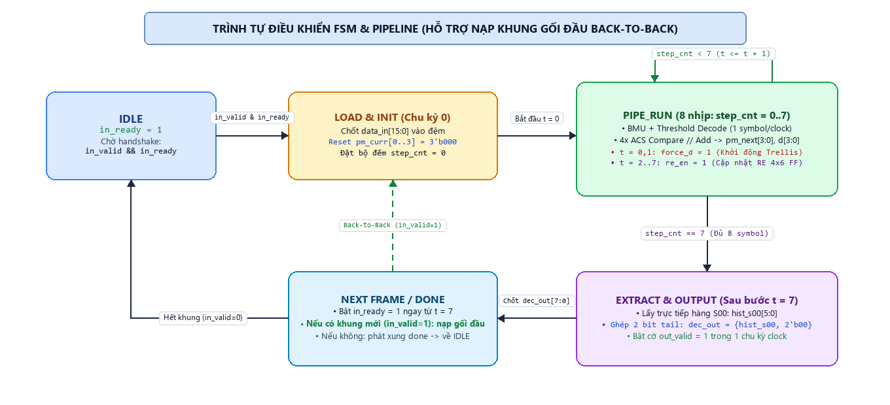

Nhóm trạng thái | Hoạt động
IDLE & LOAD/INIT | - IDLE: Bật sẵn cờ in_ready = 1, chờ bắt tay nạp khung mới (in_valid = 1 và in_ready = 1).  - LOAD & INIT (Chu kỳ 0): Chốt khung 16-bit data_in[15:0] vào thanh ghi đầu vào (Clock-gated); khởi tạo đồng bộ 4 thanh ghi Path Metric về 3'b000 (init_pm = 1) và đặt bộ đếm bước Trellis step_cnt = 0.
PIPE_RUN (t = 0..7) | - Thực thi đường ống tính toán Trellis liên tục với tốc độ 1 symbol / chu kỳ clock qua 8 bước (step_cnt = 0..7):  1. Stage 0 & 1: MUX 8:1 cấp curr_sym[1:0]; BMU tính 4 khoảng cách Hamming và giải mã ngưỡng thr[j] = 2*(BM_0 - 1).  2. Stage 2 (ACSU): 4 bộ ACS chạy song song theo cấu trúc Compare // Add, tạo 4 giá trị pm_next[3:0] (3-bit) và 4 bit quyết định d[3:0]. Trong 2 bước đầu (t = 0, 1), bật cờ force_d = 1 để ép chọn nhánh hợp lệ xuất phát từ S00.  3. PMU: Cập nhật đồng bộ pm_curr <= pm_next trên 1 bank thanh ghi 3-bit duy nhất.  4. Stage 3 (SMU): Từ bước t = 2 đến t = 7, bật re_en = 1 để cập nhật ma trận Register-Exchange (4 × 6 Flip-Flop) theo d[3:0].  5. Tăng step_cnt = step_cnt + 1. Tại t = 7, bật sớm in_ready = 1 để hỗ trợ nhận khung kế tiếp ngay chu kỳ sau (Back-to-Back).
EXTRACT & OUTPUT | - Ngay khi hoàn tất bước t = 7, trích xuất trực tiếp chuỗi 6 bit thông tin [u0..u5] từ hàng thanh ghi S00 (hist_s00[5:0]) do khung truyền kết thúc bằng 2 bit đuôi '00'.  - Ghép nối cố định 2 bit tail và chốt vào thanh ghi đầu ra: dec_out[7:0] <= {hist_s00[5:0], 2'b00} trong 1 chu kỳ clock (loại bỏ hoàn toàn chu kỳ đọc ngược RAM và mạch so sánh Min-PM).
NEXT FRAME / DONE | - Kích hoạt cờ out_valid = 1 và phát xung done trong 1 chu kỳ clock để báo hoàn tất giải mã khung.  - Nếu phía phát tiếp tục cấp khung mới (in_valid = 1), bộ giải mã chuyển thẳng vào chu kỳ xử lý khung kế tiếp không có chu kỳ chết (Throughput = 1 bit/clock); nếu không, FSM trở về IDLE.

Quy tắc reset: Khi có tín hiệu rst_n (tích cực mức thấp), FSM từ bất kỳ trạng thái nào đều lập tức trở về IDLE, xóa các cờ điều khiển và đưa các bus giao tiếp ngoài về mức an toàn.

4.4. Đánh giá phương án thiết kế 2

4.4.1 Ưu điểm
- Thông lượng và độ trễ tối ưu: 4 bộ ACS hoạt động song song xử lý 1 symbol/chu kỳ clock; kết hợp cơ chế nạp khung gối đầu (Back-to-Back) giúp đạt thông lượng 8 chu kỳ/khung (1 bit giải mã/clock) và độ trễ chỉ 9–10 chu kỳ xung nhịp.
- Đột phá tần số tối đa (F_max): Kỹ thuật Compare // Add tách phép so sánh trên hiệu Path Metric 3-bit chạy song song với phép cộng, rút ngắn vòng hồi tiếp đệ quy ACS từ ~8 mức cổng xuống còn ~5 mức cổng logic, dễ dàng vượt xa mốc 200 MHz (hướng tới >= 800 MHz – 1 GHz).
- Tinh giản 25% bộ nhớ truy vết & khối chọn đầu ra: Ma trận Register-Exchange thu gọn từ 4 × 8 xuống 4 × 6 = 24 Flip-Flop; tận dụng tính chất hội tụ về S00 của 2 bit tail '00' để trích xuất thẳng kết quả mà không cần Survivor RAM, khối Traceback hay 6 bộ Comparator tìm Min-PM.
- Bộ nhớ Path Metric 3-bit không tràn: Chứng minh vét cạn 65.536 từ mã cho thấy PM_max = 5 và Candidate_max = 7, cho phép giảm thanh ghi PMU từ 5-bit xuống 3-bit (12 FF) và khởi động bằng Forced Decision (t = 0, 1) thay vì gán giá trị phạt 16.
- Điều khiển gọn nhẹ & Tiết kiệm công suất: Sử dụng bộ đếm 3-bit step_cnt[2:0] kết hợp Clock-gating cục bộ cho thanh ghi khung 16-bit (chỉ mở 1/8 chu kỳ) và ma trận RE (ngắt ở t = 0, 1), giảm mạnh công suất chuyển mạch động.
- Tối ưu vượt trội PPA & Kiểm chứng 100%: Toàn mạch chỉ sử dụng ~74 Flip-Flop và không dùng SRAM, ước tính diện tích dưới 3000 µm² (< 45% trần 7000 µm²), công suất dưới 0.8 mW (< 1.5 mW) và đã kiểm chứng đạt 100% (1025/1025 vector) trên bộ dữ liệu chuẩn.

4.4.2 Nhược điểm
- Phụ thuộc chiều dài ràng buộc K = 3: Cấu trúc 4 ACS song song và ma trận Register-Exchange 4 × 6 được tối ưu chuyên biệt cho K = 3 (4 trạng thái); khi K lớn (K = 7, 9), chi phí diện tích thanh ghi và dây định tuyến sẽ tăng theo hàm mũ.
- Yêu cầu khung có bit đuôi (Tail-bit Terminated): Chế độ trích xuất trực tiếp từ hàng S00 tận dụng đặc trưng 2 bit đuôi '00' của khung 8-bit chuẩn (trong trường hợp tổng quát không có tail bit sẽ cần gắn thêm khối Best State Selector ở tầng cuối).
- Giới hạn vật lý bởi vòng đệ quy ACS: Mặc dù đã rút ngắn còn ~5 mức cổng bằng kỹ thuật Compare // Add và PM 3-bit, tần số tối đa F_max vẫn do vòng lặp hồi tiếp pm_curr -> ACSU -> pm_next quyết định.

